HƯỚNG DẪN CHẠY BACKEND
1. Công nghệ sử dụng
- Backend: ASP.NET Core Web API
- Frontend: React
- Database: SQL Server
- ORM: Entity Framework Core
- Package manager frontend: npm

2. Yêu cầu môi trường
Trước khi chạy dự án, cần cài đặt:
- .NET SDK: phiên bản 10.0.301
- Node.js: phiên bản 22.15.0
- npm
- SQL Server
- SQL Server Management Studio
- Visual Studio hoặc Visual Studio Code
Kiểm tra phiên bản:
dotnet --version
node --version
npm --version

3. Clone source code
https://github.com/inLuvWithCalis/DTC-DigitizingContract.gitcd project-name

4. Cấu hình backend
a. Migrations
dotnet ef migrations add “initial commit”
dotnet ef database update
b. Store Procedure
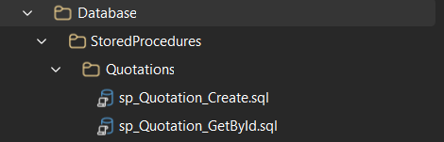
b1: Copy các scripts trong trong Backend/Database/
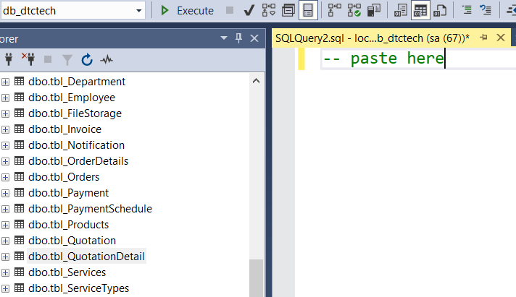
B2: Paste các scripts vào sql Execute script
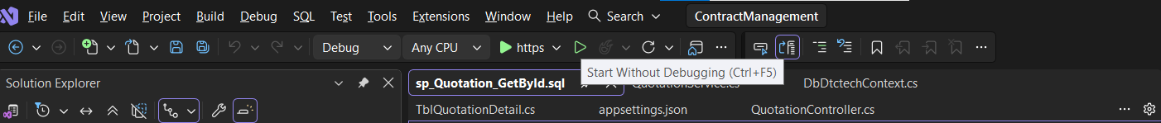

7. Run Backend
Có thể chạy bằng Visual Studio hoặc terminal.
Cách 1: Visual Studio
- Mở file ProjectName.sln.
- Chọn HTTPS.
- Nhấn F5 hoặc Ctrl + F5.
Cách 2: Terminal
- Mở file ProjectName.sln.
- dotnet run
- Swagger UI

